不 符 合 项 报 告 No.1
审核领域及类型 | □QMS □50430□EMS□OHSMS■FSMS □HACCP  ■初审□第(二)阶段审核□再认证□监督（）次□证书转换□特殊审核□其他
受审核方 | 纽贝恩（江苏）生物科技有限公司 | 陪同人员 | 张军龙
受审核部门 | 生产中心 | 预计整改完成日期 | 2022-01-25
不符合事实描述:
没有证据表明对烘干用温度计进行了校准。也没有提供对快速水分测定仪进行内部校准的证据。

上述事实不符合：□GB/T 19001:2016 idt ISO 9001:2015标准 条款
□GB/T 50430-2017标准 条款:
□ GB/T 24001-2016 idt ISO 14001:2015标准 条款
□GB/T 45001-2020 idt ISO45001：2018标准 条款相关要求
■ISO 22000:2018标准8.7条款相关要求
□ GB/T 23331-2020 idt ISO50001:2018标准 条款
□能源认证标准： 条款
□GB/T 27341-2009标准 条款相关要求
□GB 14881-2013标准 条款相关要求
□危害分析与关键控制点（HACCP体系）认证补充要求 1.0相关要求

不符合性质：□严重 一般

审核员：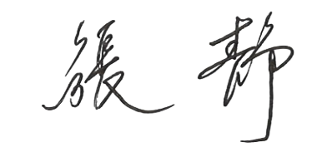 审核组长：  受审核方代表：蒋宁宁
日 期：2021.12.25 日 期：2021.12.25 日 期：2021.12.25
纠正措施验证（包括验证的主要内容和结果）
1、企业针对监视测量设备制定了《周期校准计划》 ，明确了校准周期、送检人 ；提供了烘干温度计的校准证书，型号：XMTD-2201，证书编号：20202112271523，校准日期：2021-12-27，校准结果：通过；
2、企业提供了水分测定仪比对记录、《水分测定仪内校规程》 ，结论为符合；
3、企业对相关人员进行了培训，提供有培训记录。
整改证据经验证，该不符合项可以关闭。
审核员： 日期：2022.1.2

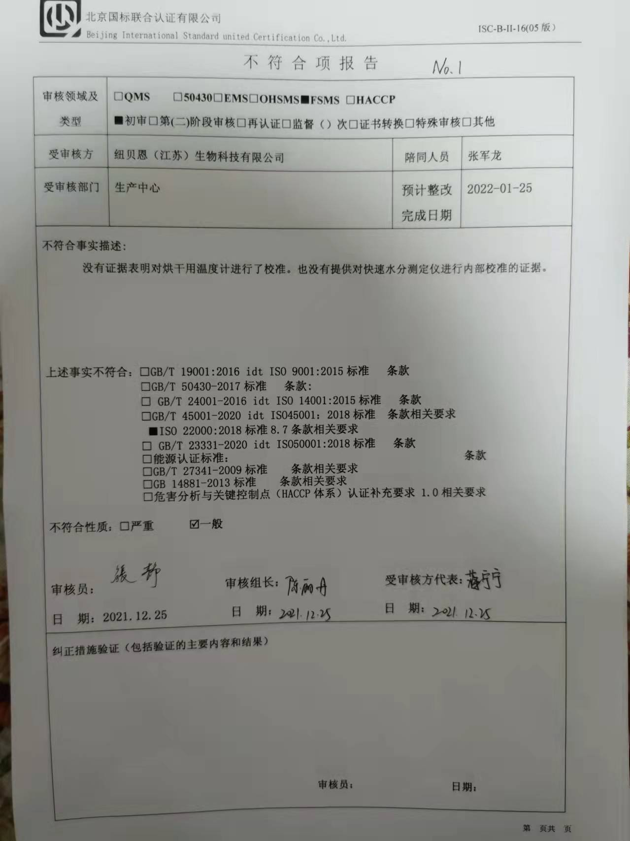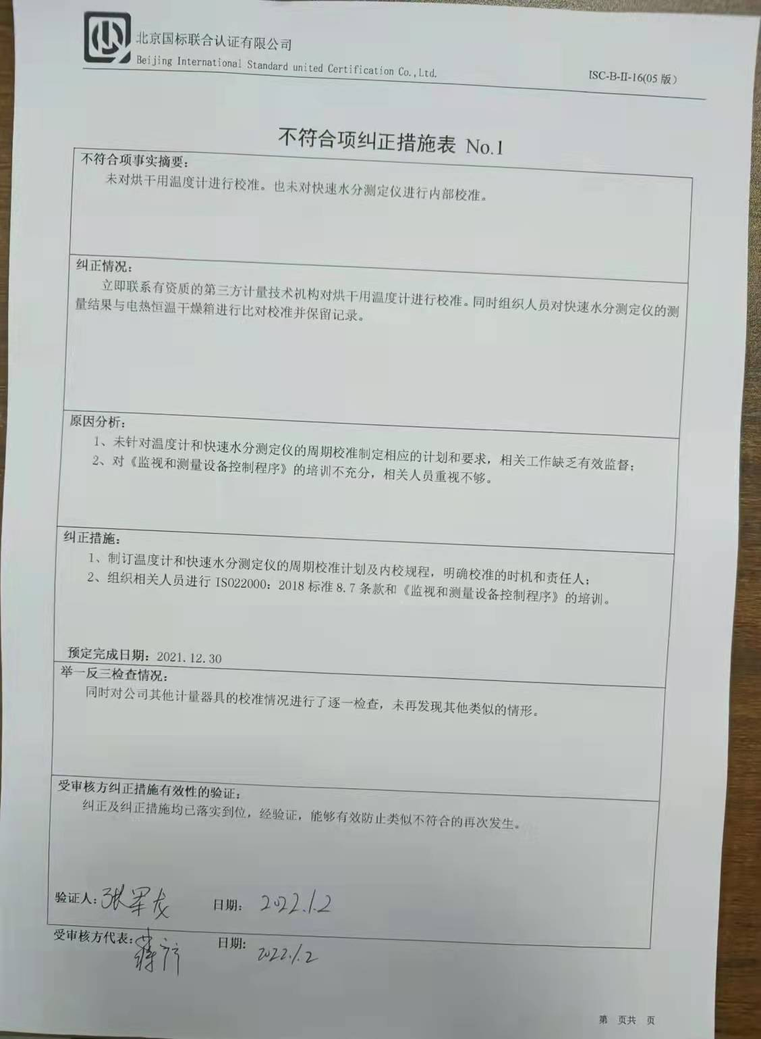
不 符 合 项 报 告 No.2
审核领域及类型 | □QMS □50430□EMS□OHSMS■FSMS □HACCP  ■初审□第(二)阶段审核□再认证□监督（）次□证书转换□特殊审核□其他
受审核方 | 纽贝恩（江苏）生物科技有限公司 | 陪同人员 | 张军龙
受审核部门 | 生产中心 | 预计整改完成日期 | 2022-01-25
不符合事实描述:
烘干工序是CCP点，抽查发现2021.12.20日有生产记录，操作人员对关键限值的温度进行了监视，
但是当天没有保留温度监视的记录。

上述事实不符合：□GB/T 19001:2016 idt ISO 9001:2015标准 条款
□GB/T 50430-2017标准 条款:
□ GB/T 24001-2016 idt ISO 14001:2015标准 条款
□GB/T 45001-2020 idt ISO45001：2018标准 条款相关要求
■ISO 22000:2018标准8.5.4条款相关要求
□ GB/T 23331-2020 idt ISO50001:2018标准 条款
□能源认证标准： 条款
□GB/T 27341-2009标准 条款相关要求
□GB 14881-2013标准 条款相关要求
□危害分析与关键控制点（HACCP体系）认证补充要求 1.0相关要求

不符合性质：□严重 一般

审核员： 审核组长： 受审核方代表：蒋宁宁
日 期：2021.12.25 日 期：2021.12.25 日 期：2021.12.25
纠正措施验证（包括验证的主要内容和结果）
1、 企业提供了2021.12.20的《烘干记录表》，于2021.12.26日补记，烘干温度未超过关键限值，同时提供了2021.12.20当天生产的成品—猫粮（编号8040）检验报告，水分结果为6.4%（标准要求≤8.0%），均符合要求。
2、企业对相关人员进行了培训，提供有培训记录。
整改证据经验证，该不符合项可以关闭。
审核员： 日期：2022.1.2

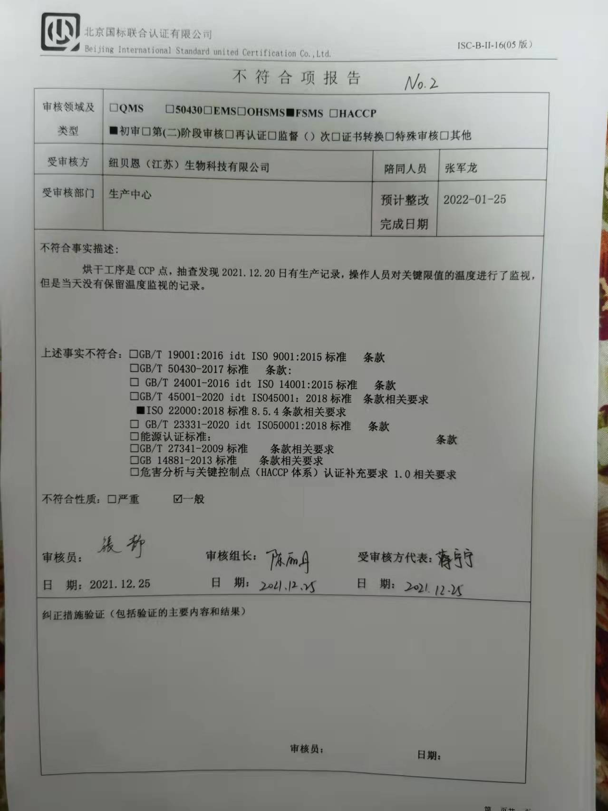
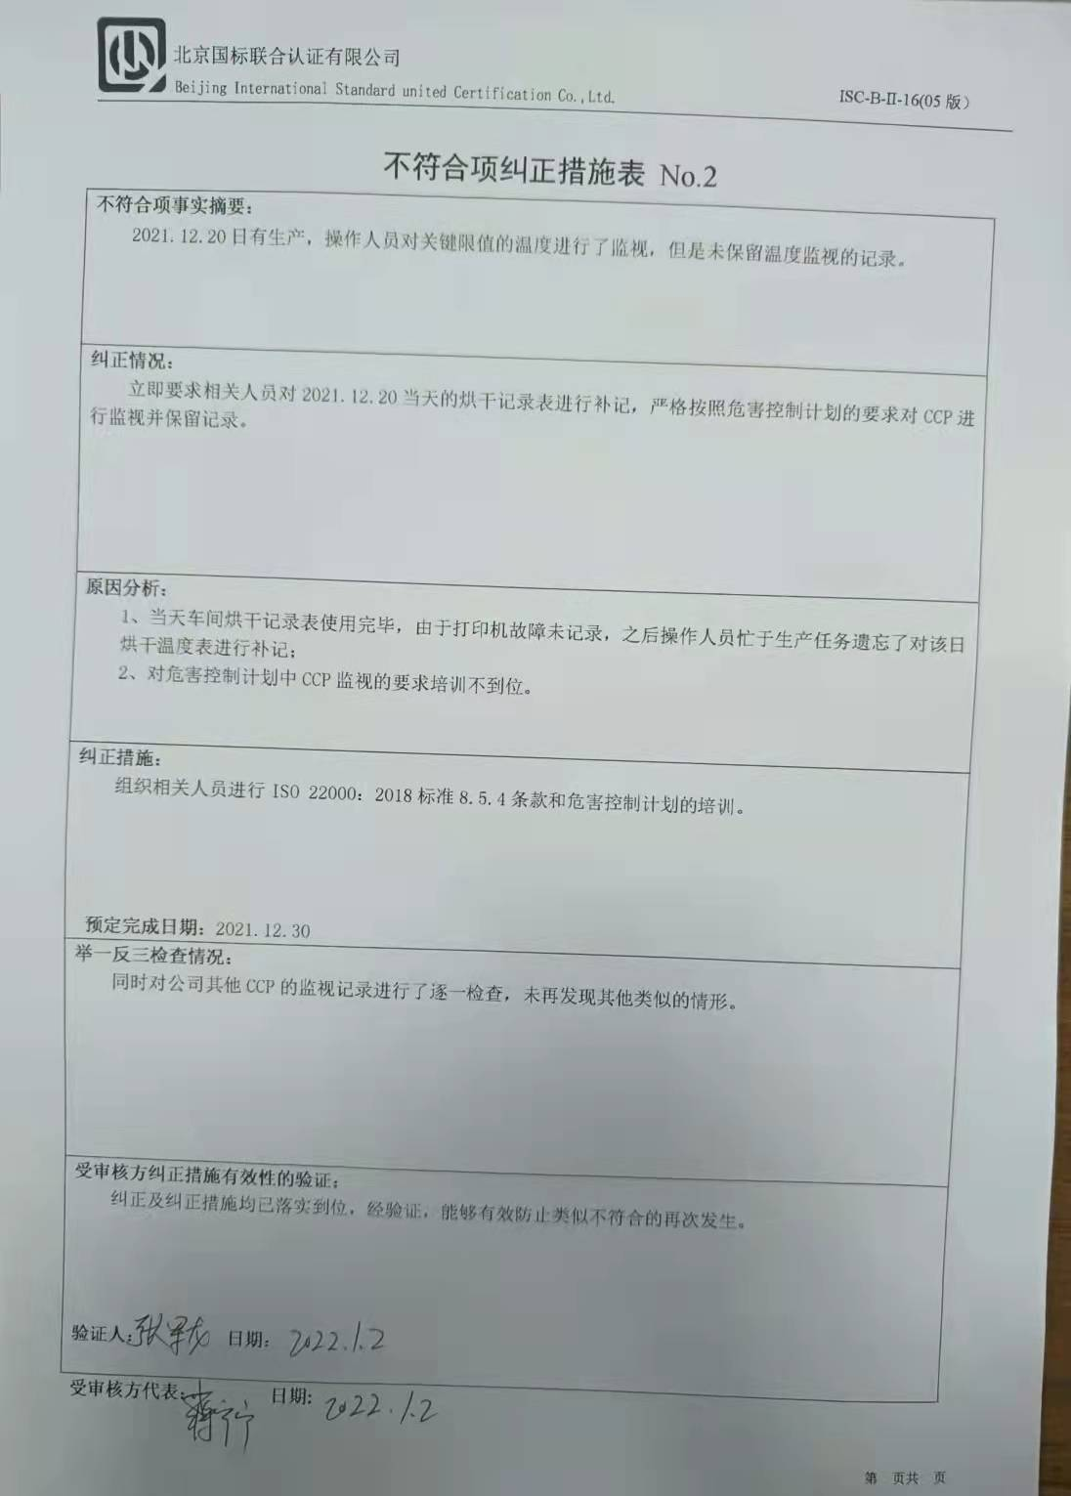

不 符 合 项 报 告 No.3
审核领域及类型 | □QMS □50430□EMS□OHSMS■FSMS □HACCP  ■初审□第(二)阶段审核□再认证□监督（）次□证书转换□特殊审核□其他
受审核方 | 纽贝恩（江苏）生物科技有限公司 | 陪同人员 | 张军龙
受审核部门 | 生产中心 | 预计整改完成日期 | 2022-01-25
不符合事实描述:
特种设备（叉车、锅炉）未见点检记录。

上述事实不符合：□GB/T 19001:2016 idt ISO 9001:2015标准 条款
□GB/T 50430-2017标准 条款:
□ GB/T 24001-2016 idt ISO 14001:2015标准 条款
□GB/T 45001-2020 idt ISO45001：2018标准 条款相关要求
■ISO 22000:2018标准7.1.3条款相关要求
□ GB/T 23331-2020 idt ISO50001:2018标准 条款
□能源认证标准： 条款
□GB/T 27341-2009标准 条款相关要求
□GB 14881-2013标准 条款相关要求
□危害分析与关键控制点（HACCP体系）认证补充要求 1.0相关要求

不符合性质：□严重 一般

审核员： 审核组长： 受审核方代表：蒋宁宁
日 期：2021.12.25 日 期：2021.12.25 日 期：2021.12.25
纠正措施验证（包括验证的主要内容和结果）
1、企业提供了叉车和锅炉的日常点检记录表，包括点检内容、责任人、检查日期等；
2、企业对相关人员进行了培训，提供有培训记录。
整改证据经验证，该不符合项可以关闭。

审核员： 日期： 2022.1.2
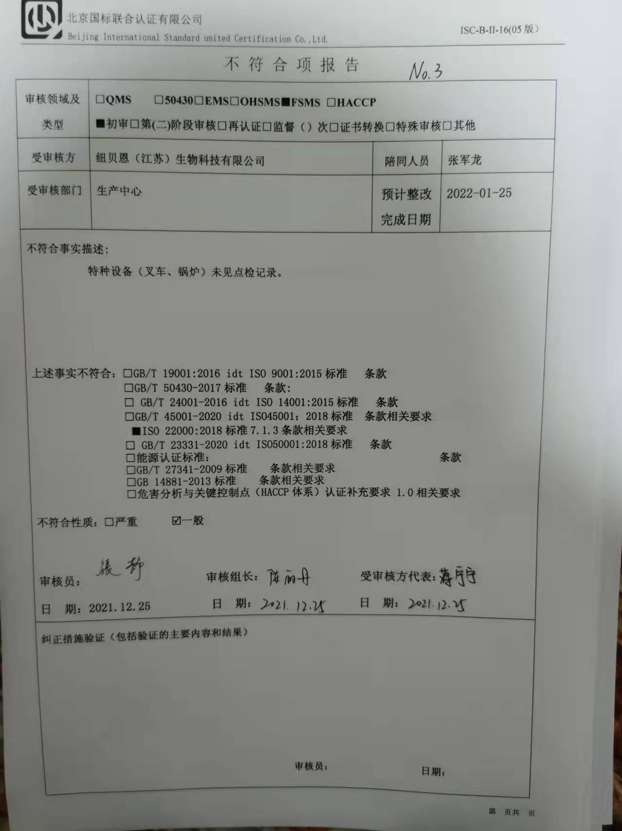

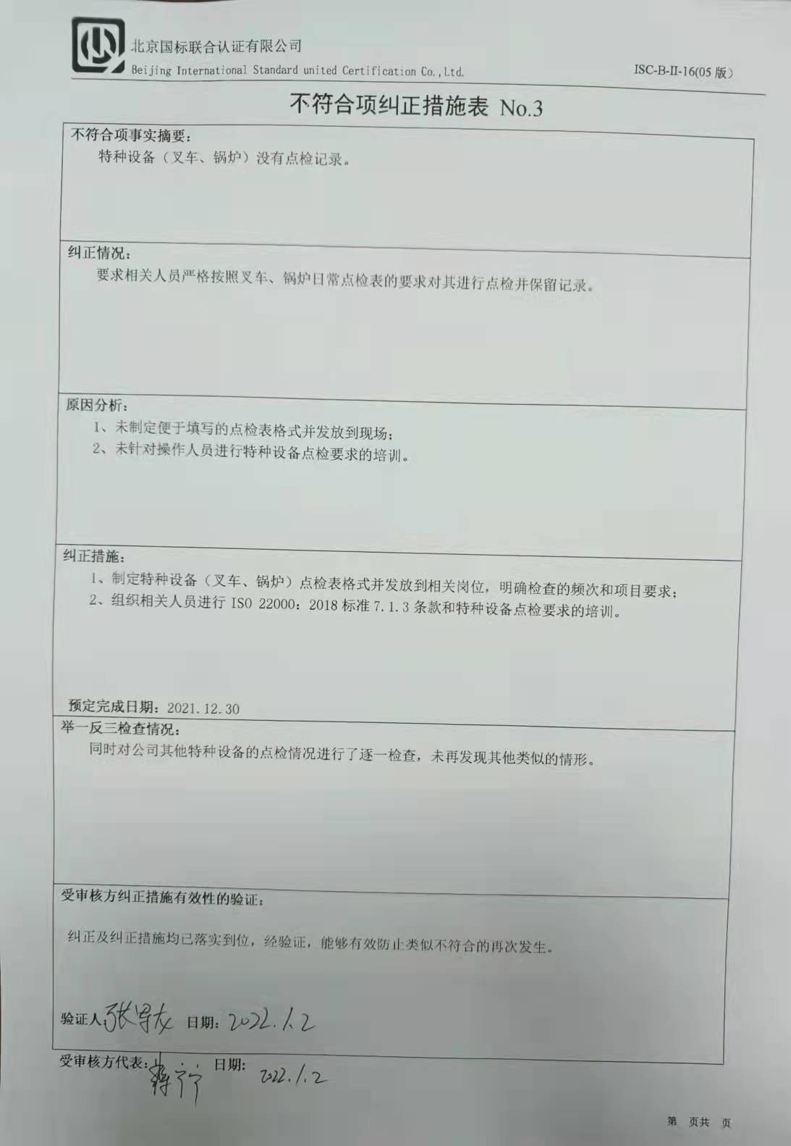

不 符 合 项 报 告 No.4
审核领域及类型 | □QMS □50430□EMS□OHSMS■FSMS □HACCP  ■初审□第(二)阶段审核□再认证□监督（）次□证书转换□特殊审核□其他
受审核方 | 纽贝恩（江苏）生物科技有限公司 | 陪同人员 | 张军龙
受审核部门 | 生产中心 | 预计整改完成日期 | 2022-01-25
不符合事实描述:
在实验室留样间查看到有成品留样，但是没有保留留样记录。

上述事实不符合：□GB/T 19001:2016 idt ISO 9001:2015标准 条款
□GB/T 50430-2017标准 条款:
□ GB/T 24001-2016 idt ISO 14001:2015标准 条款
□GB/T 45001-2020 idt ISO45001：2018标准 条款相关要求
■ISO 22000:2018标准8.3条款相关要求
□ GB/T 23331-2020 idt ISO50001:2018标准 条款
□能源认证标准： 条款
□GB/T 27341-2009标准 条款相关要求
□GB 14881-2013标准 条款相关要求
□危害分析与关键控制点（HACCP体系）认证补充要求 1.0相关要求

不符合性质：□严重 一般

审核员： 审核组长： 受审核方代表：蒋宁宁
日 期：2021.12.25 日 期：2021.12.25 日 期：2021.12.25
纠正措施验证（包括验证的主要内容和结果）
1、企业提供了《留样登记表》，补充了11月、12月的留样记录，项目包括留样日期、留样编号、产品类型、生产日期、留样重量、样品处理日期、留样人；
2、企业对相关人员进行了培训，提供有培训记录。
整改证据经验证，该不符合项可以关闭。
审核员： 日期：2022.1.2

